汝州市中小学教师信息技术应用能力提升工程2.0

整校推进规划

（2020-2023年）

市/乡镇（街道办事处） 汝州市纸坊镇
学校名称： 汝州市纸坊镇张楼小学
学 段： 小学
负 责 人： 邵天恒
联系电话： 13783260446

汝州市教育体育局监制

- 基本信息

学校名称 |  | 汝州市纸坊镇张楼小学 |  |  |  | 类 别 |  | 幼儿园 小学  初 中 高中  中心校
学校  负责人 | 姓名 | 邵天恒 |  | 职务 | 校长 | 职称 |  | 中小学一级
 | 联系  电话 | 13783260446 |  | 手机 |  | 邮箱 |  | 330097791@qq.com
信息技术环境现状 | 平台建设（有/无，有就在前面打“√”）
 | 办公管理平台 |  | 教学平台 |  |  |  | 教研平台
 | 教学资源平台 |  | 校园有线网络 |  |  |  | 校园无线网络
 | 学校教室的信息化环境
 | 多媒体教学环境：( 9 )个教室 |  |  |  | 混合学习环境：( 0 )个教室
 | 智慧学习环境： ( )个教室 |  |  |  | 无信息化学习环境：（ 3 ）个教室

二、学校管理机构（可根据人员多少可增减表格）
（一）学校管理团队
姓名 | 职务 | 职责 | 联系电话 | 邮箱
邵天恒 | 校长 | 全面负责学校信息化应用推进工作，制定学校整校推进实施方案，校本应用考核方案。 | 13783260446 | 330097791@qq.com
阮伟锋 | 教务主任 | 制定校本研修方案（确定研修主题），负责本项目整校实施工作的过程指导及考核评价。 | 13937539635 | 1363702178@qq.com
赵川川 | 师训专干 | 负责校本研修的组织和考核，指导教师开展信息技术融合背景下的集体备课、研课磨课、课堂实施及成果展示。 | 18737522860 | 1379075654@qq.com

（二）负责部门
部门名称 | 教务处
 | 姓名 | 职务 | 联系电话 | 邮箱
主要负责人 | 邵天恒 | 教务主任 | 13937539635 | 1363702178@qq.com
工作负责人 | 赵川川 | 师训专干 | 18737522860 | @qq.com
成员 | 张彩景 | 语文教研组长 | 18336699161 | 810141384@qq.com
成员 | 李秀玲 | 骨干教师 | 18236603093 | 2397157829@qq.com

（三）教研组（学科组）负责人
教研组 | 姓名 | 学科 | 年级 | 联系电话 | 邮箱
语文教研组 | 张彩景 | 语文 | 1-6 | 18236699161 | 810141384@qq.com
数学教研组 | 李秀玲 | 数学 | 1-6 | 13603753355 | 1249653346@qq.com
英语教研组 | 巩利芳 | 英语等 | 1-6 | 18838512100 | 986158151@qq.com
小学组 | 苗艳楠 | 语数英 | 1-6 | 13639802026

三、规划方案
（一）整校推进教师培训（一定要以能力测评点为基础来规划）

学校教育教学信息化基本情况分析 | - 教师队伍基本情况  我校一到六年级共6个班级，共有28名教师（包含代课教师6名），其中高级教师1人，一级教师5人，二级教师10人，未定级教师12人。从学历层次分析我校有本科16人，大专3人。从年龄层次分析四十岁以上有7人，四十岁以下有11人，教师队伍比较年轻，对信息技术的推广有优势。  - 学校信息化环境现状  我校共有六间教室，每间教室都配有多媒体设备。其中有一间教室，电子白板不能触屏；另外还有六间教室多媒体设备老化，但仍能使用。我校具有有线和无线网络，并能够通过无线使手机和电脑进行连接。  - 教师信息技术应用能力现状和亟待提升的点  能力现状：  通过填写问卷调查，我校教师的能力现状如下：  1、我校有70%的教师在上课时经常使用多媒体，另有30%的教师偶尔使用。从年龄阶层看均为40岁以上的教师。  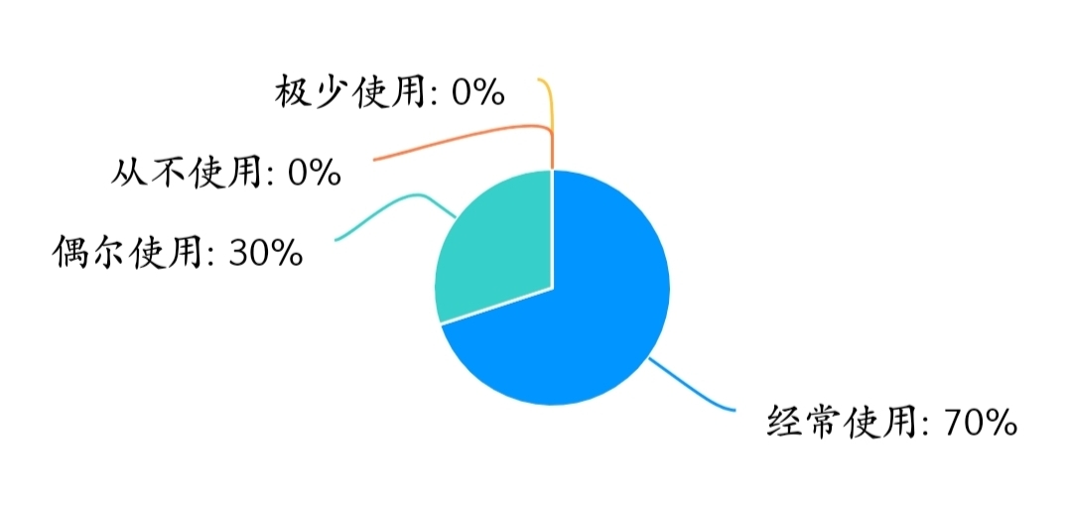  针对是否能独立制作出自己所需课件和能否使用白板播放PPT的调查显示：有15%的教师能够制作课件，70%的教师能够简单修改使用，另外还有15%的教师不能制作；有30%的教师只能够简单播放课件，65%的教师能够播放并可以熟练操作，还有5%的教师不能播放。  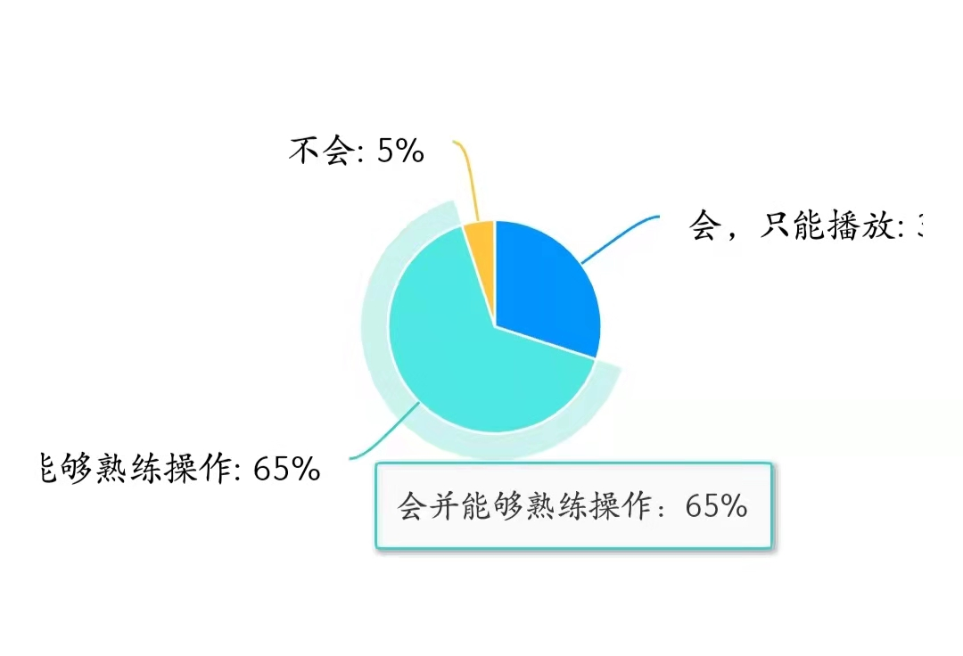  经统计我校95%的教师都会从网上搜索教学资源，但只有75%的教师能够从云端下载课件或者其他教学资源。  我校教师使用最多的教学辅助教学用具（APP）都是乐教乐学，另还有教师资料库，扫描全能王等。  最后对希沃白板5（APP）的了解情况做了简单的调查，情况如下：  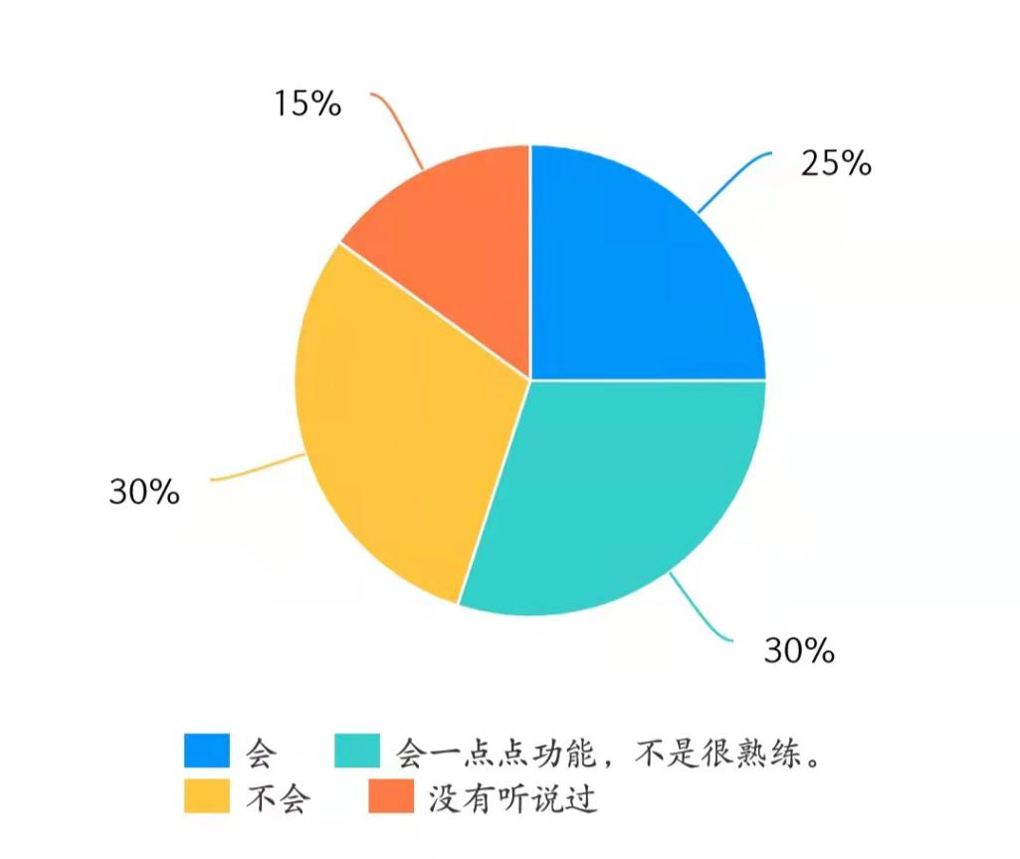  待提升点：  根据问卷调查整理出我校教师比较偏向于课件的熟练制作，如何能使自己的课件融入更多的功能，更容易激起学生的兴趣，提高教学效果和优质课的匹配。
学校教育教学信息化发展愿景 | - 指导思想  根据《教育部关于实施全国中小学教师信息技术应用能力提升工程2.0的意见》《河南省中小学教师信息技术应用能力提升工程2.0的实施意见》《汝州市中小学教师信息技术应用能力提升工程2.0整校推进工作实施方案》的要求,有效推动教师主动适应信息化等新技术变革,积极有效开展教育教学阔步教育现代化,结合学校信息技术应用实际,制定学校教师信息技术应用能力提升工程2.0整校推进工作规划。  - 教育信息计划发展愿景  发展愿景:借助信息2.0工程,提升办学品质,促进信息技术与学科课程的整合,逐渐提升教师信息技术能力,提高教学效率。让全体教师在信息技术的应用意识、应用理念、应用习惯等方面提升。  第一年（2021年）  1.通过学习提高教师演示文稿、微课设计与制作能力,应用于教学实践。  2.能够使学科与信息技术的融合,创新信息化课堂教学,激起学生的学习兴趣并提高学生学习效果。  3.教师能够在一年的线上和线下培训中对信息化教学充满信心。  第二年（2022年）  1.借助信息化2.0工程,逐步提升学校办学品质，提高教学成绩。  2.使信息化教学成为常态化，每学期中至少举办三次有关比赛或者培训，这样信息化教学得有关知识才能记得更牢，用的更好。  3.大部分老师能够积极主动地应用信息技术改变教学方式和学习方式，部分信息技术能力比较好的老师基本实现信息技术与课堂教学的深度融合，能够自主利用信息化解决日常教学中的难题。  4.全面促进教师全员信息技术能力提升。  第三年（2023年）  能够应用信息化提高学校各方面的管理,完善管理制度,提高教育教学质量,创建校园网管理,建设学校信息化教学平台。  - 年度规划  本校实施信息技术2.0整校推进项目的具体各阶段内容安排：  1.2021年3月15日——信息技术提升2.0政策解读及学校信心化愿景发布：  首先第一步先解读政策，第二步学校整校推进规划的介绍，第三步信息技术2.0项目的公开发布。要求人人参与，责任到人，开展信息技术2.0解读等活动，使老师明细2.0的实施要求,互联网+时代教育信息化的变革及创新的必要性。  2.2021年3月16日-3月19日——教研组制定研修方案，制定研修计划：  教研组精准制定本学科研修方案，教师制定个人研修计划。并根据具体要求，在规定时间内有质量的上交。严禁网络抄袭，教师必须依据自己的信息技术能力水平与选择的能力点相结合制定研修计划。  3.2021年3月20日-3月25日——完成平台学习任务，教师线上自主研修：  教师自己对学科信息技术的需求在学校所选择的四个能力点中进行自主研修,集中学习,完成线上的课程学习任务。各教研组基于本组教师选择的任务清单,根据本校教研计划合理规划组织开展集体备课实践观课评课活动等。在这段时间内教师需要全部完成线上学习。  4.2021年3月26日-4月1日——线下选课设计和制作：  根据选择的能力进行线下实践学习内容，教师根据选择研修主题完成包含能力点的教学设计、演示文稿或微课作品。  5.2021年4月2日-4月12日——开展第一次听评课活动及修改完善演示文稿或微课（本学科教研组内）：  将线上学习课程与线下教学有机整合，结合教学实践，拓展教学成果,提升把握教材、驾驭课堂的能力和熟练运用信息技术的能力。听课教师完成听课记录，并提出完善意见。讲课教师需要在听完意见后完善自己的演示文稿或微课作品进行上交。  6.2021年4月13日-4月18日——开展第二次听评课活动（各科教研组共考核）：  教研组听课评课，不仅限于同学科之间，进行跨学科听评课。录制研修主题应用的课堂视频（5-10分钟）。要求在活动后上交教学设计1份、演示文稿或微课1个和课堂实录1个，并推出各教研组优秀案例。  7.2021年4月18日-4月30日——选出优秀，并进行集体听课评课：  同级同科目之间采取同课异构的方式，老师们都具有个人风格的演示文稿或者不同的教学风格。全程进行录像记录（包括研讨过程），随后教师每组选出一到两个优秀案列，推出优秀的教师作品。随后组织全体老师进行集体听课评课。  8.2021年5月——成果归纳汇编：  共分为两部分一是成果汇总、二是表彰激励，完成项目绩效考核。为其他学校观摩学习，做好相关流程，物资材料准备。
整校推进校本研修计划 | - 信息化环境自判  我校信息化环境为多媒体信息环境，在多媒体信息化环境中有11个能力点，本校根据教师问卷调查中想要学习的方向中选择了4个能力点分别为1-2（包括A2数字教育资源获取与A3评价和演示文稿设计与制作）1-4（A5技术支持的课堂导入）1-6（A7技术支持的总结提升）2-2（B2微课程设计与制作）其中根据我校教师年龄要求在40岁以上的教师必须选择1个以上的能力点进行学习，40岁以下的教师需要选择2个能力点。在此基础上的教师也可以根据自己的需求和兴趣额外选择能力点进行学习。  - 整体思路与工作目标  目标任务是构建以校为本、基于课堂、应用驱动、注重创新、精准测评的教师信息素养发展机制,采用整校推进的混合式研修模式,实现“三提升一全面”的总体发展目标:校长信息化领导力、教师信息化教学能力、培训团队信息化指导能力显著提升,全面促进信息技术与教育教学融合创新发展。整体思路如下：  1.整校推进教师信息化应用能力培训,提升、发展教师信息化素养。学校共从11个能力点中选择出4个能力点，根据年龄的阶层，40岁以上的需要完成2个以上，40岁以下的需要完成四个。内容从简到难，让教师在学习和应用过程中逐步发现信息化教学的好处。  2.扎实校本研修,缩小教师信息技术应用能力差距,创新教师信息化素养提升，促进信息技术与教学融合发展。保证信息技术的学习能够完全运用在教师的日常教学中，并非学完就放下。  3.打造信息化教学特色团队，满足教师信息化素养成长需要，引领信息化教学发展方向，使教师信息化教学成为常态化。  - 实施步骤  1、摸清底细，精准施策  在实施信息技术2.0的前提下，首先必须摸清教师对于信息技术2.0的了解，在充分了解后针对教师的需要和兴趣选择合适的能力点。这样才能精准施策是希望使信息技术2.0的利用率扩大到最大化。  2、组建管理与专家团队并完善学校设备  校长领衔并担当第一责任人，教研组组长为管理团队，准确评估学校信息化教学现状，制定学校信息化发展规划和校本研修方案。出台学校信息化相关制度，构建教师信息化发展“校长带动——全员行动”新机制。由制度管理向自觉成长转变。  3、线上与线下学习共同进行  本次培训线上课程20个，实践应用30个课时，共50个。线上课程学习完成后需要教师增加创新运用到自己的教学中，能真正的使信息技术2.0起到重要的作用，整校推进教师信息化教学能力。  4、竞赛中成长  在线上线下学习完成后，本校将举办同课异构的比赛，同级同科目的教师用同一节课中不同的教学方法，教师在保留自己教学风格的同时运用所学信息技术的知识为学生上一堂与众不同的课堂。  5、考评验收  常规上课时各科目教研组组长随时检查或者抽查，使教师信息技术2.0的作用发挥到最大。促使教师使用信息化教学逐渐常态化。  6、常规化听评课  本校将在每周选择一个年级作为听评课年级，没有课的教师可以随时去听课进行学习和指导，互相进步，钻研技术。随后将会任意年级班级，大家随意听课，并在课后进行探讨，汲取优点，改正缺点。  7、检验应用后成绩是否有提高  在信息技术2.0的逐渐推广中，本校将在考试分析会上，除分析成绩外还需发言表达信息技术2.0的实施为自己的教学环境，教学风格，教学方式带了怎样的提高。
校本应用考核办法 | - 校本研修成果考核。需提交2-4个微能力证据包，包括信息技术应用推广过程中的视频材料，研讨过程与记录。  - 教师自测。教师通过学习，在不同阶段对自己的信息技术应用能力需要有一个考量。在不同阶段教师都需要提交不得少于300字的说明，可以从自己在这一阶段的学到了什么，具体运用到哪一方面说起。  - 学校管理团队对教师学习成果进行测评。教研组组长对教师备课、上课中信息技术的使用情况进行评价，分为优秀、合格和不及格。  - 教学互学互评。教师在完成学时后，再向平台提交成果前，须对他人提交的成果进行评价，至少完成三次。
- 支持保障
1.制度建设（支持教师提升信息技术应用能力、推进学校信息化教学创新的激励措施，包括教师评选评优、职称职务晋升等相关制度设计，包括校本研修的制度建立等等）

1.提高认识切实加强领导
学校各层干部一定要统一思想,提高认识,切实加强对培训工作的领导。校长要全面负责信息技术2.0校本研修工作,明确任务,逐级负责,线上线下培训时间不少于50学时。
2.强化管理,精心组织实施。
要卓有成效地开展校本培训工作,必须注重校本培训的制度化、规范化建设,逐步建立健全校本培训的学习制度、考勤制度、考核、奖惩等规章制度,并严格执行。实施过程中,要及时做好培训记录,健全培训档案和教师成长档案。要加强过程性督导检查,积极引导、鼓励和支持教师参加培训,抓落实,求实效。
3、奖励机制
在学校大赛中产生优秀课件微课等推荐参加市级的各类课件、微课评选活动,并在职称职务晋升和评优选先中等对表现突出的教师优先选择，并对线上研修效果好的教研组和表现优秀的组员进行相应的奖励（如证书等）。

- 经费安排（学校保障能力提升工程2.0整校推进工作实施的经费安排）

根据要求我校需从学校公用经费5%的教师培训费中安排资金，确保开展全员培训、整校推进，为本校教师学习和应用信息技术创造良好的条件。
因此我校将投入10000元用于教师听课平台购买、教师培训，整修完善小部件等，为教育信息化工程建设提供制度保障。
- 工作创新

新教师入职时都会有“青蓝工程”，目的在于让经验丰富的教师带动新入职的教师，及时分享经验等。而在信息技术2.0中我校将组成学习共同体，构建学习共同体，是年轻教师的信息技术能力与老教师的教育教学能力相融合。互相学习，互相促进，使信息技术2.0的推广起到最大的作用。
并且开展“一师一优课，一课一名师”的活动，首先在同级同科目中间，用同一节课进行比拼。目的在于吸收经验，找到其中优点，同时也看到弊端在自己的课堂中避免此类情况的出现。同级比拼后，将会开展全校内的优课比拼，大家互相学习，将自己所学习的信息技术2.0的内容充分用于教师课堂教学。
使教师学着用，想着用，乐着用。这才是教师信息技术2.0整校推进的意义所在。

